Taller de redacció de documents que s'han de publicar al DOGC: material del curs

6. Textos que es publiquen al DOGC

6.1. Recomanacions del DOGC per a la presentació dels textos

[Extret de Normes i recomanacions per a la presentació dels textos, Servei de publicació al DOGC, Diari Oficial de la Generalitat de Catalunya. Disponible a: http://goo.gl/WMmw5]

Elements del text per publicar

Els elements que ha de contenir qualsevol text per publicar al DOGC són els següents:

Encapçalament
Correspon a la denominació completa i correcta de l’organisme que publica el document (Departament, Ajuntament, Patronat, etc.), i servirà per determinar en quin epígraf del DOGC s’ha d’incorporar. Es publicarà com a encapçalament a les pàgines del DOGC.

Títol
Ha de ser sintètic i genèric. Caldrà que determini només el tipus de document, l’organisme que publica i el tema general de què tracta (vegeu-ne exemples a l’Annex 2, pàg. 9 i 10 d’aquest document).

Cos
El text s’ha de compondre a doble espai, amb cos 11 o 12. No s’han d’utilitzar expressions senceres amb majúscules, paràgrafs sagnats o amb tabuladors, subratllats, negretes, canvis de font de lletra ni de cos. Tampoc no s’han de fer servir taules, en la mesura que sigui possible.

Lloc i data
A continuació del cos de l’anunci, en una línia a part, hi ha de constar la localitat i la data sencera.

Signatura
Finalment, hi ha d’haver la signatura, que ha de constar de rúbrica, nom complet i càrrec de qui signa.

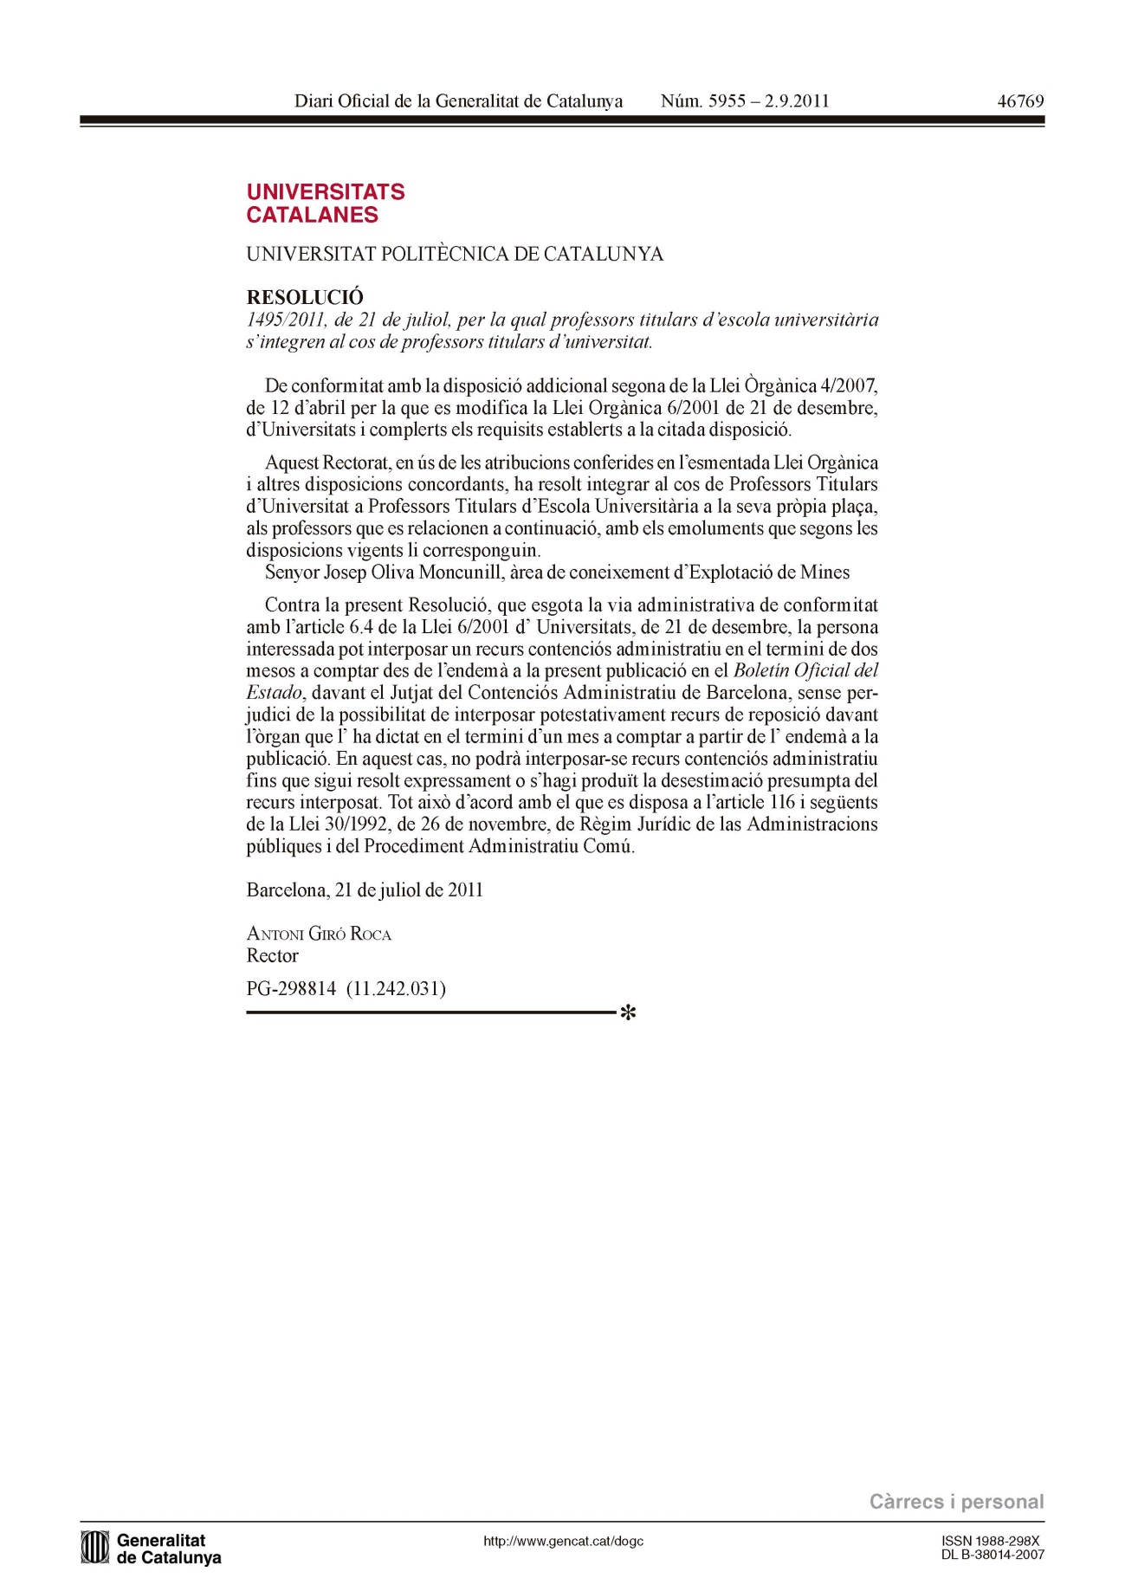
ENCAPÇALAMENT
TÍTOL
COS
LLOC I DATA
SIGNATURA

UNIVERSITAT POLITÈCNICA DE CATALUNYA
RESOLUCIÓ
1495/2011, de 21 de juliol, per la qual professors titulars d’escola universitària s’integren al cos de professors titulars d’universitat.
De conformitat amb la disposició addicional segona de la Llei orgànica 4/2007, de 12 d’abril per la que es modifica la Llei Orgànica 6/2001 de 21 de desembre, d’Universitats i complerts els requisits establerts a la citada disposició.
Aquest Rectorat, en ús de les atribucions conferides en l’esmentada Llei Orgànica i altres disposicions concordants, ha resolt integrar al cos de Professors Titulars d’Universitat a Professors Titulars d’Escola Universitària a la seva pròpia plaça, als professors que es relacionen a continuació, amb els emoluments que segons les disposicions vigents li corresponguin.
Senyor Josep Oliva Moncunill, àrea de coneixement d’Explotació de Mines
Contra la present Resolució, que esgota la via administrativa de conformitat amb l’article 6.4 de la Llei 6/2001 d’ Universitats, de 21 de desembre, la persona interessada pot interposar un recurs contenciós administratiu en el termini de dos mesos a comptar des de l’endemà a la present publicació en el Boletín Oficial del Estado, davant el Jutjat del Contenciós Administratiu de Barcelona, sense perjudici de la possibilitat de interposar potestativament recurs de reposició davant l’òrgan que l’ ha dictat en el termini d’un mes a comptar a partir de l’ endemà a la publicació. En aquest cas, no podrà interposar-se recurs contenciós administratiu fins que sigui resolt expressament o s’hagi produït la desestimació presumpta del recurs interposat. Tot això d’acord amb el que es disposa a l’article 116 i següents de la Llei 30/1992, de 26 de novembre, de Règim Jurídic de las Administracions públiques i del Procediment Administratiu Comú.
Barcelona, 21 de juliol de 2011

[RÚBRICA]

Antoni Giró Roca
Rector

Normes de composició dels documents. Aspectes lingüístics i formals

Majúscules i minúscules

La utilització de majúscules i minúscules s’ha d’adequar a les normes contingudes en l’opuscle Majúscules i minúscules, editat per la Generalitat de Catalunya, de les quals destaquem les següents:

• Cal escriure amb minúscula:
– Els mesos de l’any (gener, febrer, etc.),
– Les denominacions dels càrrecs (alcalde, president, etc.),
– Les categories laborals o administratives (oficial de primera, escala superior de gestió).

• Cal escriure amb majúscula inicial:
– La primera lletra del mot que designa el tipus de text legal (Llei, Decret, Reial decret, etc.),
– Les denominacions d’organismes (Ajuntament de Calaf) i d’unitats orgàniques que els componen (Servei de Personal).

Abreviacions

Les abreviacions s’han de fer tenint en compte els criteris que recull l’opuscle Abreviacions, editat per la Generalitat de Catalunya, dels quals destaquem els següents:

– S’han d’evitar les abreviacions de termes jurídics i de denominacions de disposicions.
– Les sigles s’escriuen sense punt i no varien en plural (el CAP, els CAP),
– Les abreviacions més habituals són les següents:
c. (carrer), av. (avinguda), pg. (passeig), h (hora), min (minut), m (metre), km (quilòmetre).

